НОД по аппликации в подготовительной группе «Мы едем, едем, едем! Транспорт. Изготовление легковой машины»

Возраст детей: 6-7 лет
Цель: формировать у детей умение передавать форму машины и её деталей с помощью геометрических фигур.
Задачи:
1. Продолжать учить детей складывать заготовку пополам для вырезывания парных деталей.
2. Закрепить у детей умение формировать из квадрата круг.
3. Закрепить у детей умение дорисовывать фон, детали, создавая завершенную картинку.
4. Закреплять умение детей пользоваться ножницами.
5. Развивать мелкую моторику.
6. Формировать творческое воображение.
7. Закрепить знания детей о наземном, водном и воздушном видах транспорта.
8. Закрепить профессии людей, которые управляют различными видами транспорта.
9. Закреплять правила поведения в общественном транспорте.
10. Развивать слуховое внимание, логическое мышление, внимание.
11..Расширять и активизировать словарный запас детей.
Методы и приёмы:
Практические: работа с аппликативным материалом, ножницами.
Наглядные: рассматривание картинок, показ этапов работы;
Словесные: отгадывание загадок, считалка, вопросы.
Игровые: игровые ситуации, физкультминутка, пальчиковая гимнастика.
Индивидуальная работа:
Помощь в работе с работой по аппликации, затрудняющимся детям; помощь в правильном построении предложений.
Интеграция образовательных областей: познавательное развитие, речевое развитие, художественно-эстетическое развитие, физическое развитие, социально-коммуникативное развитие.
Вид деятельности: познавательная, игровая, коммуникативная, музыкальная (слушание), восприятие художественной литературы, продуктивная, двигательная. Материалы к образовательной деятельности: разноцветные прямоугольники со сторонами 16см. на 10см., голубой прямоугольник 8см. на 3см., черный прямоугольник 8см. на 4см., белый прямоугольник со сторонами 6см. на 3см., половина альбомного листа А4, клеящий карандаш, клеёнка, салфетка, простой карандаш, ножницы, восковые мелки.
Предварительная работа: рассматривание иллюстраций в альбоме «Транспорт», беседа о транспорте, чтение М. Ильина, Е Сегала «Машины на нашей улице», загадывание загадок, чтение стихов о транспорте.

Ход занятия
1. Вводная часть (организационный, мотивационный этап)

Воспитатель: Ребята, сегодня мы с вами отправимся на машиностроительный завод. Как вы думаете что там делают? (ответы детей) Правильно, на машиностроительном заводе изготавливают машины.
Воспитатель: Как вы думаете на каком транспорте мы с вами поедем? (ответы детей) Правильно на автобусе, потому что нас много и в легковой автомобиль мы не поместимся. Давайте посчитаем считалку и выберем водителя. Считалка:
В бак залили мы бензину,
Дружно сели мы в машину.
Раз, два, три. Раз, два, три,
Вправо-влево руль крути!
Ты не веришь? Выходи
И скорее поводи!
(воспитатель дает ребенку (Ване) руль)
Воспитатель: Ребята, а Ваня у нас кто?
Дети: Шофер!
Воспитатель: Ребята, автобус это какой вид транспорта?
Дети: Пассажирский.
Воспитатель: Правильно, а какой еще пассажирский транспорт вы знаете? (ответы детей) Молодцы, а если транспорт пассажирский, то мы с вами кто?
Дети: Пассажиры!
Воспитатель: Хорошо! А сейчас усаживайтесь в наш автобус на свои места и поедем на завод.
(Дети едут за водителем под фонограмму "Мы едем, едем, едем")
- Основная часть (содержательный, деятельностный этап):
1.Первая остановка "ТРАНСПОРТНАЯ"
Воспитатель: Я загадаю вам загадки, а вы назовете, какой это транспорт. (После ответов воспитатель показывает картинки.)
Я мчусь, держусь за провода,
Не заблужусь я, никогда. (Троллейбус)

Что за чудо - длинный дом!
Пассажиров много в нем.
Носит обувь из резины, и питается бензином. (Автобус)

Очень рано за окошком,
Стук, и звон, и кутерьма.
По прямым стальным дорожкам.
Ходят красные дома. (Трамвай)
Братцы в гости снарядились,
Друг за друга уцепились,
И помчались в путь далек,
Лишь оставили дымок. (Поезд)
Ездит быстро - не летает, Счётчик денежки считает. Всех кто просит: -Довези!- Довезёт всегда (такси).
Я мчу по ниточкам дорог. В делах во многих всем помог. Я грузы разные вожу И своим делом дорожу. (Грузовик)
Воспитатель: Ребята, как называется транспорт, который ездит по земле?
Дети: Наземный!
Воспитатель: А как называется транспорт, который ездит по железной дороге?
Дети: Железнодорожный!
Воспитатель: Пассажиры, займите свои места, пора ехать дальше!
(Дети едут за водителем под фонограмму "Мы едем, едем, едем")
2. Остановка" ВЕЖЛИВАЯ"
Воспитатель: Давайте вспомним правила поведения пассажиров в общественном транспорте.
Игра «Можно - нельзя» (При правильном ответе - хлопнуть в ладоши)
- Бегать по автобусу.
- Смотреть в окно.
- Отвлекать водителя.
- Мусорить в транспорте.
- Читать книгу.
- Держаться за поручни.
- Толкать пассажиров.
Воспитатель: А в автобусе можно играть в спокойные игры? (Ответы детей.)
Осторожно, наш автобус отправляется! (Дети едут с водителем под фонограмму)
3. Остановка "ЛИШНЕЕ СЛОВО"
Воспитатель: Нам надо определить лишнее слово в ряду и объяснить, почему оно лишнее. ( Игра «Четвертый лишний»)
- Трамвай, автобус, самолёт, троллейбус. (Лишнее слово «самолёт», потому что это воздушный вид транспорта, а остальные — наземный.)
- Лодка, вертолет, катер, лайнер. (Лишнее слово «вертолет», потому что это воздушный вид транспорта, а остальные — водный.)
- Яхта, пароход, пожарная машина, корабль (Лишнее слово «пожарная машина», потому что это специальный транспорт, а остальные – водный.)
Воспитатель: Ребята, отправляемся дальше, в путь! (включается фонограмма)
4. Остановка ПРОФЕССИОНАЛЬНАЯ"
Воспитатель: На этой остановке мы вспомним, кто управляет транспортом. Давайте поиграем в игру "Назови профессию". Я буду отправлять машину, и называть транспорт, а вы будете отвечать, кто им управляет и возвращать машину мне. Например: -Ракета.- Ракетой управляет космонавт.
Воспитатель - Самолет
Ребенок - Самолетом управляет ( пилот, летчик).
Автобус - водитель
Корабль - капитан
Машина - водитель
Поезд - машинист
Троллейбус - водитель
Вертолет - пилот
- Ребята, каждый ли человек имеет право управлять транспортом? Что для этого нужно? (здоровье, обучиться и иметь права).
Нам пора отправляться дальше. (Дети едут за водителем под фонограмму)

5. Остановка "МАСТЕРОВАЯ"
Воспитатель: Пассажиры, будьте внимательны, автобус подъезжает к остановке, готовьтесь к выходу.
- А как надо выходить из автобуса (ответы детей).
Ребята, мы с вами долго сидели в автобусе, давайте немного разомнемся. (динамическая пауза)
(Дети двигаются из одного конца группы в другой,
держа в руках воображаемый руль.)
На улице нашей
машины, машины.
Машины – малютки,
машины большие. (Делают разворот, двигаются в противоположную сторону.)
Спешат грузовые,
Фырчат легковые.
Торопятся, мчатся,
Как будто живые. (Когда все «машины проехали», ребенок – «пешеход» «переходит улицу» и произносит эти слова.)
- Эй, машины, полный ход!
Я – примерный пешеход:
Торопиться не люблю,
Вам дорогу уступлю.
Воспитатель: Ребята, перед нами пешеходный переход. Не спешите, посмотрите налево, направо. Давайте спокойно пройдем по пешеходному переходу. (Дети идут по пешеходному переходу.)
Мы с вами приехали на завод. Я предлагаю вам стать работниками завода, который выпускает некоторые виды пассажирского транспорта. Пройдите и займите рабочие места.
Завод получил задание – выпустить легковой автомобиль. Вот такой (показываю изображение автомобиля). А чтобы мы смогли изготовить качественные автомобили давайте разомнем наши пальчики. (Пальчиковая гимнастика "Транспорт")

Будем пальчики сгибать,
(показываем обе ладоши
с широко расставленными пальцами)
Будем транспорт называть:
Автомобиль и вертолет,
Трамвай, метро и самолет.
(сгибают пальцы, начиная с мизинца)
Пять пальцев мы в кулак зажали
(поднимают кулаки вверх)
Пять видов транспорта назвали.
(разжимают ладошки вверх)
- Как вы думаете, что сначала вам нужно сделать прежде чем приступить к их изготовлению? Конечно, надо хорошо рассмотреть транспорт.
- Что нам нужно узнать о транспорте?
- Правильно, нужно знать из каких частей состоит, какой формы корпус, окна, колеса и т.д.
Где и как они расположены.
- Вот теперь когда работники завода узнали, какие модели транспорта должны выпустить, что же следует делать дальше?
(Воспитатель предлагает подготовить детали для будущей аппликации машины. Для кузова машины используем разноцветные прямоугольники.)
Воспитатель: Стороны, где находится мотор у машины и багажник одной формы. Предлагаю сложить аккуратно заготовку пополам, плавно отчертить, начиная с крыши, верхний правый угол и вырезать. Разверните. Стороны получились симметричные.
Для окон используем голубую заготовку.
-Что необходимо сделать, чтобы получилось два одинаковых окна?
Ответы детей (сложить заготовку пополам, плавно отчертить правый верхний угол, отрезать его и разрезать заготовку по линии сгиба).
Из прямоугольников черного и белого цвета дети самостоятельно формируют колёса и диски к ним. (для этого надо вписать круг в квадрат, срезая углы)

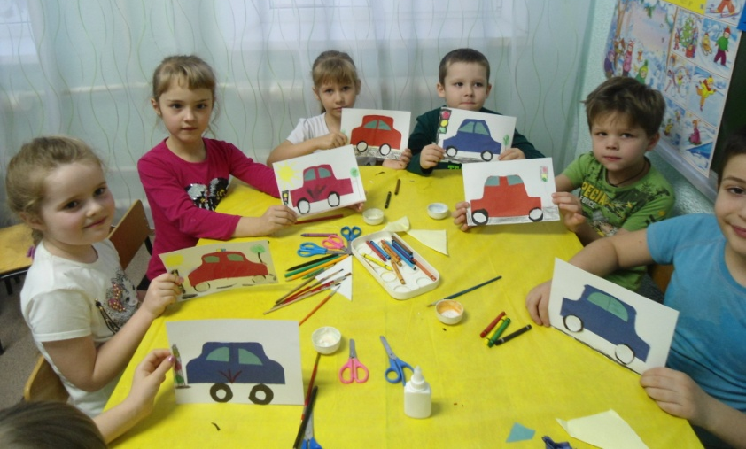
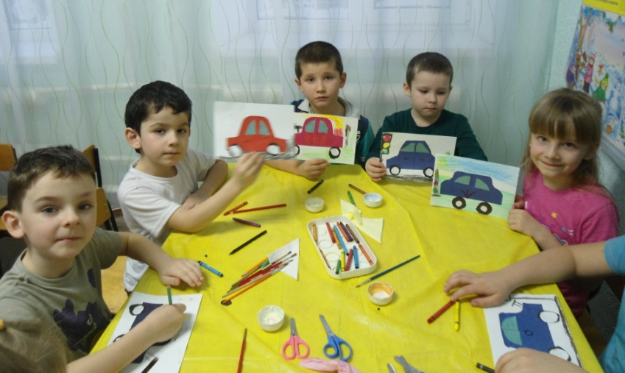
Дети располагают готовые детали аппликации на листе.
Упражнения для глаз
Дети смотрят на иллюстрацию, где по дороге едет машина. Машина останавливается за деревом - заморгали. Снова едет машина – смотрят и т. д.
Воспитатель предлагает последовательно наклеить изображение на лист, дорисовать восковыми мелками пейзаж, создав завершенную картинку.
- Заключительная (рефлексивный этап)
Легковой автомобиль
По дороге мчится
А за ним густая пыль
Тучею клубится
Дети совместно с воспитателем оформляют выставку работ.
Воспитатель: Ребята, на чем мы с вами приехали на машиностроительный завод?
- Вам понравилось наше путешествие на автобусе?
-Какие задания вы выполняли на остановках?
-Что понравилось больше всего?
Сегодня все замечательно поработали. Молоды! Занятие окончено, большое спасибо!

